南校区综合楼及食堂窗户限位器采购清单

补充采购南校区综合楼及食堂窗户限位器，共计 430个。产品材质要求为2毫米实心加厚304不锈钢尺寸15.6CM，单个含安装费用约13元，项目总计所需资金 5590元。安装地点呼伦贝尔职业技术学院南校区综合楼及食堂。

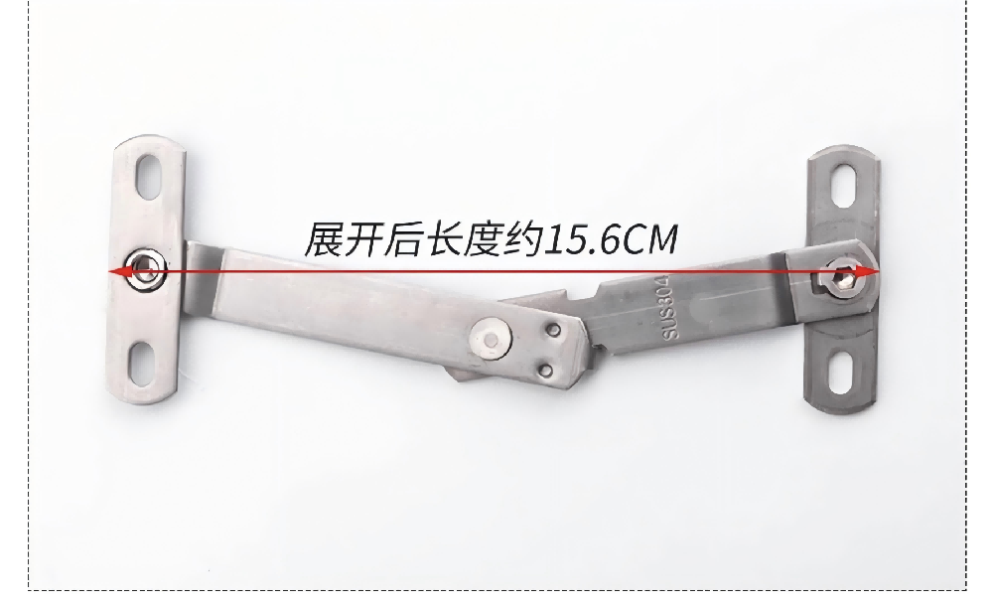
限位器图片

